Název projektu: Podpora výuky v technických oborech
Registrační číslo projektu: CZ.1.07/1.5.00/34.0458
Název šablony: III/2 – Inovace a zkvalitnění výuky prostřednictvím ICT
Název školy: Střední odborná škola NET OFFICE Orlová, spol. s r.o.
Vypracovala: Ing. Adéla Tomalová

Materiál č. 11. – adresář hromadné korespondence

Teorie
Adresář v hromadné korespondenci umožňuje zapsat více hodnot z tabulky na jednu stránku konečného dokumentu. Představte si katalog zboží, kde jsou na jedné stránce informace o více prodávaných produktech.
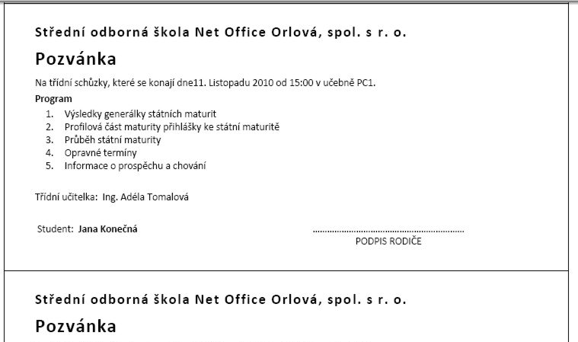
Výsledný dokument vypadá podle předchozího obrázku. Základní postup je stejný jako u dopisu. Vytvoříme si dokument s tabulkou s daty a dokument, do kterého napíšete text. V našem případě se tisknou pozvánky na třídní schůzky se jménem a příjmením studenta. Hotové pozvánky se rozstříhají, předají studentům a ti je přinesou podepsané.
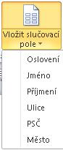
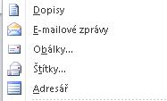
Ze seznamu „Spustit hromadnou korespondenci “ vybereme položku „Adresář“. Pak připojíme soubor s tabulkou dat.
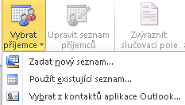
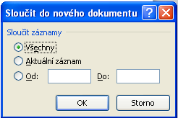
Do dokumentu s pozvánkou vložíme slučovací pole, tedy jméno a příjmení studenta. Nakonec sloučíme dokument s textem s daty jednotlivých řádků tabulky.
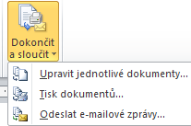

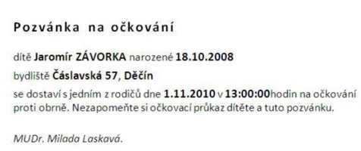
Příklad
Vytvořte pozvánku na očkování. Data načtěte ze souboru děti, který máte v adresáři Korespondence.
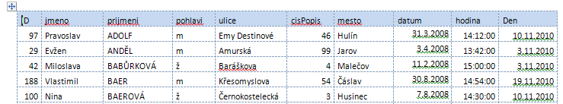
Na předchozím obrázku je začátek tabulky dat. Data vkládaná z tabulky jsou v pozvánce tučným písmem.

Řešení
- Do nového dokumentu napište text pozvánky. Přejděte na kartu Korespondence -> Spustit hromadnou korespondenci-> Adresář
- Na kartě Korespondence-> Vybrat příjemce->Použít existující seznam -> soubor děti.
- Na kartě Korespondence-> Vložit slučovací pole-> jméno->příjmení->…..
- Na kartě Korespondence -> Dokončit a sloučit-> Sloučit do nového dokumentu-> všechny záznamy

Citace
Odborný text je vytvořen autorkou materiálu.

Metodický list č. 11. – adresář hromadné korespondence
Zpracoval: Ing. Adéla Tomalová
Cílová skupina: žák SŠ
Rok vytvoření: 2013
Anotace a cíl: Spojení dat dvou souborů do jednoho sloučeného souboru, na jednom listě sloučeného souboru je více záznamů z tabulky dat.
Předpokládaný přínos (výstup): vytvoří adresář hromadné korespondence podle předlohy a vloží správná data.
Pomůcky (pokud byly využity při výuce a byly hrazeny z projektu): dataprojektor
Předpokládaný čas: 30 minut
Postup: podle odborné zdatnosti žáků, si žáci na začátku hodiny vypracují sami, nebo s učitelem, podle tutoriálu první příklad. Pak samostatně vypracovávají druhý příklad a učitel se individuálně věnuje žákům, kteří se dostali do potíží. Data potřebná pro zpracování úlohy si můžete vyžádat na babatom@seznam.cz.
Souhlasím se zveřejněním mého příspěvku v knižní či elektronické podobě, jako metodického materiálu.
______________________________
podpis vyučujícího (zpracovatele)

